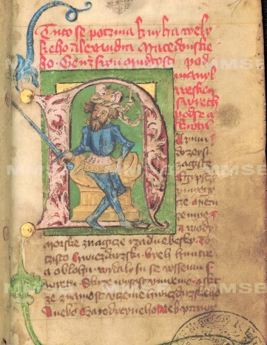
Alexandr Veliký ve středověkých Čechách
vyučující: Pavlína Cermanová – Jaroslav Svátek – Václav Žůrek

sylabus kursu
- předmět bude probíhat prezenční formou
- přihlášení studenti budou mít přístup k informačním zdrojům v aplikaci Moodle

Abstrakt
Cílem kursu je seznámit studenty s obrazem Alexandra Velikého ve středověké kultuře, kterou pojímáme v jejím nejširším vymezení. Alexandra budeme sledovat v různých textových a obrazových ztvárněních napříč žánry latinské a staročeské literatury. Kurs nechceme pojmout jako klasickou frontální přednášku, ale spíše seminární formou. Na základě četby konkrétních ukázek (v dostupném jazyce čili v českém, případně anglickém překladu) se dobereme společně toho, v jakých podobách středověk Alexandra znal, chápal a zobrazoval.

Témata:
Alexandr Veliký jako autentická historická postava
Alexandrovská legenda – vývoj od starověku do středověku
Historia de preliis
Aristoteles a Alexandr
Alexandr jako ideální panovník
Vanitas a exempla
Gog a Magog: Alexandr Veliký v apokalyptické literatuře
Alexandr alchymista
Alexandr cestovatel: orientalismus v alexandrovské látce

Požadavky na atestaci
Zápočet – aktivní účast a kolokviální rozmluva nad probíranými tématy
Zkouška – zpracované téma prezentované v písemné podobě na základě doporučené literatury (po domluvě)

Bibliografie
Prameny:
Alexandreida, ed. Václav Vážný, úvodní studii sepsal František Svejkovský, Praha 1963
Román o Alexandrovi, in: Próza českého středověku, ed. Jaroslav Kolár – Milada Nedvědová, Praha 1983
Leo Archipresbyter, Život Alexandra Velikého, přel. Nataša op de Hipt, in: Láska a válka, ed. Bořivoj Borecký (Antická próza, sv. II.), Praha 1971, s. 239-310

Literatura:
A Companion to Alexander Literature in the Middle Ages, ed. by Z. David Zuwiyya, Leiden – Boston 2011
Alexander the Great in the Middle Ages: Transcultural Perspectives, ed. Markus Stock, Toronto ‒ London 2016.
Venetia BRIDGES, Medieval Narratives of Alexander the Great, Woodbridge 2018
George Cary, The Medieval Alexander, ed. D. J. A. Ross, Cambridge 1956
La fascination pour Alexandre le Grand dans les littératures européennes (Xe-XVIe siècle), ed. Catherine Gaullier-Bougassas, tome I-V (Alexander redivivus 5), Turnhout 2014
Albert PRAŽÁK, Staročeská báseň o Alexandru Velikém, Praha 1945 (HisKab H-43-B7)
Kristýna SOLOMON, Ottokar als Alexander redivivus? Zum Bild Ottokar II. im Alexanderroman Ulrichs von Eschenbach, Mediaevalia historica Bohemica 22, 2019, č. 1, s. 7‒19
Anežka VIDMANOVÁ, Latinská Historie o Alexandru Velikém v našich rukopisech, Listy filosofické 86, 1963, s. 263-267.
Anežka VIDMANOVÁ, K tzv. německé interpretaci Alexandra Velikého v recensi I² Historie de preliis, Listy filosofické 104, 1981, s. 132-136.
Anežka VIDMANOVÁ, Znovu k Alexandrovi Velikému v Čechách, Studie o rukopisech 27, 1989-1990, s. 15-30.

